Professora Renata Fagundes
Apresentação do projeto realizado com os alunos do 4ºano da Turma Alfa na Escola Municipal Professor Alberto Pirro
O teatro na sala de aula
A linguagem teatral é um dos meios de comunicação mais antigos do mundo, surgiu muito antes do jornal e da televisão sendo até mais remoto que a própria palavra comunicação. Pensar o teatro como uma ferramenta pedagógica é um desafio pois a comunicação teatral exige o exercício de uma série de habilidades tais como a exercício de memoria, uma pronuncia clara, superação da timidez e trabalho em grupo entre outras. Criando um ambiente de aprendizagem alternativo proporcionando experiências múltiplas e transformadoras sem o caráter rígido da disciplinas estruturadas permitindo que diálogos densos se desenvolvam espontaneamente.
O trabalho foi pensado e desenvolvido para trabalhar principalmente a questão do bullying visto que uma das grandes riquezas dessa atividade na escola é a possibilidade do aluno se colocar no lugar do outro e experimentar o mundo. Podendo tornar-se um exercício de cidadania e um meio de ampliar o repertório cultural de qualquer estudante, principalmente por meio da linguagem. A ideia de que a escola precisa criar espaços para que isso aconteça, foi a minha grande motivação, pois enfileirado e em silencio ninguém se supera mesmo que frequentemos outros espaços de convivência como a família, a rua, a igreja. A escola é o lugar de formação de cidadãos pensando nisto fui criando ambientes para este tipo de aprendizagem com respeito, tolerância e exercitando nossa cidadania aprendendo que podemos dar opiniões, concordar ou discordar sem que isso termine em desavenças, valorizando a criatividade e proporcionando experiências de autonomia para proporcionar momentos de superação e autoconhecimento e através do outro superando os desafios.
Objetivos
Este trabalho teve como principal objetivo levar os alunos a reflexão a respeito do tratamento que davam uns aos outros, percebi que precisa trabalhar com eles a questão do respeito uns com os outros, exercitar a tolerância e praticar um trabalho que envolvesse a todos a turma como um grupo único para que pudessem perceber o quanto é importante o trabalho colaborativo e que cada um tem seu valor independente da função que exercem na tarefa, todos são fundamentais para que o projeto seja concluído.
Durante a execução do projeto pretendia-se:
* Tornar o ensino prazeroso
* Fortalecer as relações de cooperação, o dialogo e o respeito mútuo;
* Estimular a concentração e a imaginação dos alunos;
* Estimular o raciocínio em expressar a criatividade;
* Ampliar o vocabulário e a atenção com rapidez por meio do jogo teatral;
* Despertar o interesse pela criação de histórias;
* Ampliar a capacidade da oratória, eliminando a timidez e o medo de expressar os seus pensamentos;
* Trabalhar questões relacionadas ao Bullying.
* Aprender a ser, a conviver e aprender a conhecer
Apresentação do grupo
Os alunos envolvidos no projeto são alunos da turma do 4º ano do ensino fundamental turma “Alfa” da escola municipal Professor Alberto Pirro, um grupo de 25 alunos da turma 401. A turma Alfa traz algumas características em si, os alunos designados para essas turmas não são apenas os que tem dificuldades de aprendizagem, mas também os alunos que tem dificuldades em no relaionamento, são alunos que por sua natureza inquieta são repreendidos por diversas vezes algo que acarreta um olhar de rejeição por parte dos colegas e traz para o individuo uma baixa autoestima criando uma certa rejeição por parte dos outros integrantes do grupo. Uma forma de se proteger deste olhar é rejeitar o outro apontando os defeitos do próximo. Como a turma tem mais de um integrante com este perfil o problema tornou-se uma prioridade dos debates de opinião da turma.
Metodologia:
Mantemos uma rotina de leitura semanal o que nos levou a descoberta de alguns autores preferidos um deles é o autor Ziraldo. Uma historia em especial trouxe a tona um assunto muito discutido em sala de aula que é a questão do bullying e a rejeição a quem apresenta-se para a sociedade de forma diferente. A história que despertou o interesse chama-se Flicts e fala de uma cor feia e triste, que por mais que tentasse, não conseguia ter amigos por ser uma cor triste, sem grandes ou belos atributos. O livro traz vários momentos de rejeição e tristeza para refletir a respeito de certas atitudes convidando a se colocar no lugar de que sofre o por sua singularidade. Ao conhecerem a historia ouve uma reflexão a respeito das atitudes praticadas com os colegas e devido a grande comoção do grupo foi proposta uma encenação teatral para ampliarmos o debate com outros alunos da escola.
Ao aceitarem a ideia os alunos passaram a protagonizar um projeto que vai muito além de uma apresentação teatral, a partir deste ponto foi criado um espaço de experiências de aprendizagens múltiplas que vão das disciplinas escolares e criam desafios reais com praticas de convivência respeito e colaboração.
O Desenrolo
Ficou decidido que encerraríamos nossos exercícios no caderno e no livro quarenta minutos mais cedo para dar inicio aos ensaios e assim mantivemos por cerca de dois meses. No inicio os ensaios eram feitos na sala de aula para que todos participassem e opinassem na adaptação do livro para a encenação, as adaptações foram feitas com a colaboração da turma, ouvindo sugestões, experimentando, aceitando ou recusando as contribuições.
A criação do script para a adaptação do livro em uma peça nos proporcionou conhecimentos práticos a respeito dos conteúdos aprendidos nas aulas como concordância do verbal, uso das palavras no plural ou no singular, o dos sinais de pontuação e a entonação da leitura entre outros que não pretendo detalhar muito neste projeto. Em matemática fizemos cálculos a respeito dos gastos com a peça com divisões somas subtrações e adequações. A escolha do figurino foi o que gerou mais debates e opiniões contraditórias pois os alunos escolheram os papéis por preferencias pessoais, como todas a meninas queriam o papel da cor rosa ouve uma argumentação e defesa porque mereciam ganhar aquele papel, os acordos foram feitos mediados pela professora. O mesmo ouve com os meninos em relação a bandeira que cada um representaria por algum motivo todos queriam a mesma bandeira. Os problemas foram mediados até que todos chegassem a um consenso e compreendessem que a produção não se tratava de uma disputa, mas sim de uma colaboração. Assim foi decidido pela maioria do grupo que não faríamos um cenário detalhado, usaríamos um fundo preto para que as cores ficassem em destaque, como não tínhamos verba para gastar as decisões do grupo precisavam ponderar se seria possível executarmos com baixo custo, como por exemplo a compra de materiais para sofisticar o figurino, o senário ou as bandeiras. Ficou decidido que parte do figurino seria confeccionado pelos próprios alunos.
Como as decisões eram tomadas em grupo, ficou decidido pela maioria que a escolha do papel principal seria através de um concurso na sala de aula e maioria decidiria quem seria o melhor representante daquele personagem tão sofrido. A turma decidiu por maioria quem seria o melhor aluno para o papel da cor triste. A escolha dos outros personagens foi livre e de forma voluntária, cada um escolheu um papel (uma cor) conforme sua preferencia. Os alunos mais tímidos foram incentivados a participar em papéis menores como por exemplo o oceano, uma lua de prata, ou até mesmo na produção (nos bastidores) pois para a execução do projeto é fundamental ter uma equipe que propõe, dá suporte, acompanha.
Os ensaios foram momentos de riquíssima aprendizagem, pois como tinha um caráter lúdico e descontraído onde os alunos pudessem expressar-se livremente, tornando-se o espaço das experiências de convivência. Durante os ensaios passamos por muitos momentos de reflexão a respeito do tratamento com o os colegas de classe, esses momentos sempre torvam-se períodos de reflexão a respeito das atitudes que algumas vezes chegavam a ser violentas, ofensivas e desestimuladoras. Contudo como o ambiente era de descontração os alunos que apresentavam essa dificuldade na convivência não queria desvincular-se do grupo e por fim tentava adequar-se de alguma forma. E todo o grupo fazia um grande esforço para adequar-se ao limite destes integrantes pois os mesmos eram importantes na execução do projeto, mais uma vez fica claro a importância de criar atividades que integrem o grupo todo em um projeto que seja de caráter lúdico mas também pedagógico.
Avaliação
O projeto atendeu seu objetivo durante a execução, visto que o objetivo principal não era a apresentação da peça em si, mas sim o trabalho colaborativo o desenvolvimento do espírito cooperativo e de humildade na reelaboração conceitual e nas trocas, valores necessários ao trabalho coletivo, a adequação dos comportamentos, o respeitoso, aprender a conviver administrando conflitos e respeitando opiniões diferentes. Os alunos demonstraram iniciativa, confiaram em sua intuição e demonstraram ter adquirido uma certa autoconfiança quando se arriscavam apresentando suas opiniões em grupo mesmo com medo dos conflitos. A experiência proporcionou um aprendizado prazeroso, com descobertas, reflexões e momentos de construção e reconstrução. Uma das questões centrais deste projeto foi eliminar os apelidos (bullying) que eram comuns, neste objetivo timos um saldo positivo, ainda que este habito não tenha sido totalmente abandonado pelos alunos na maioria dos momentos ele reconhecem o quanto é doloroso para quem sofre com o bulying e qual é o papel do agressor na sociedade e o lugar da vitima. Como nos posicionamos frente as situações que observamos na sociedade e como podemos superar as diferenças e manter uma convivência respeitosa.
A experiência proporcionou aos alunos através do jogo teatral refletir a respeito de personagens e situações reais, envolvendo os alunos num processo de autoconhecimento e co-responsabilidade.
As fotos encontram-se em anexo.

BIBLIOGRAFIA
DELORS, Jacques (Coord.). Os quatro pilares da educação. In: Educação: um tesouro a descobrir. São Paulo
FREIRE, Paulo; FAUNDEZ, Antonio. Por uma pedagogia da pergunta. Rio de Janeiro: Paz e Terra, 1985.
FOUCAULT, Michel. Vigiar e Punir: nascimento da prisão. Trad. Lígia M. Ponde Vassalo. Petrópolis: Vozes, 1987.
Jogos Teatrais, Ingrid Dormien Koudela, 155 págs., Ed. Perspectiva
Quando Anchieta Chegou ao Brasil (Coleção Eu Era Criança), Leandro Karnal, Ed. FTD

Anexos:
A plateia
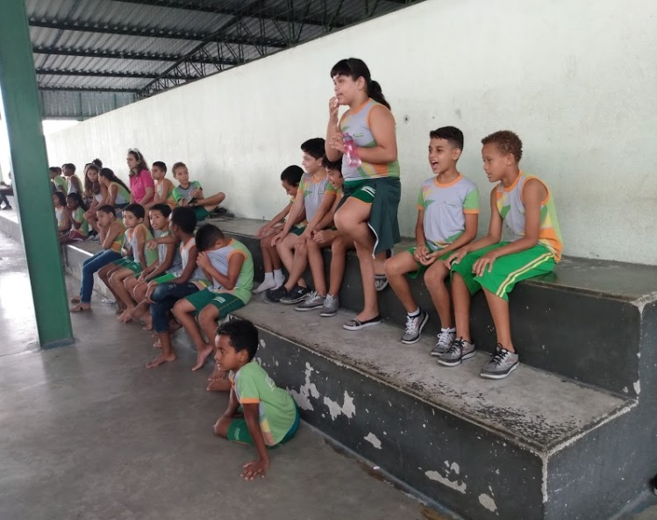
Parte da encenação
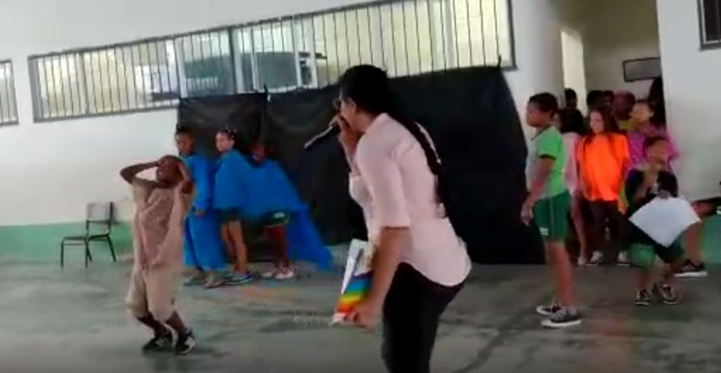

Produção do figurino

Produção do capacetedo astronalta

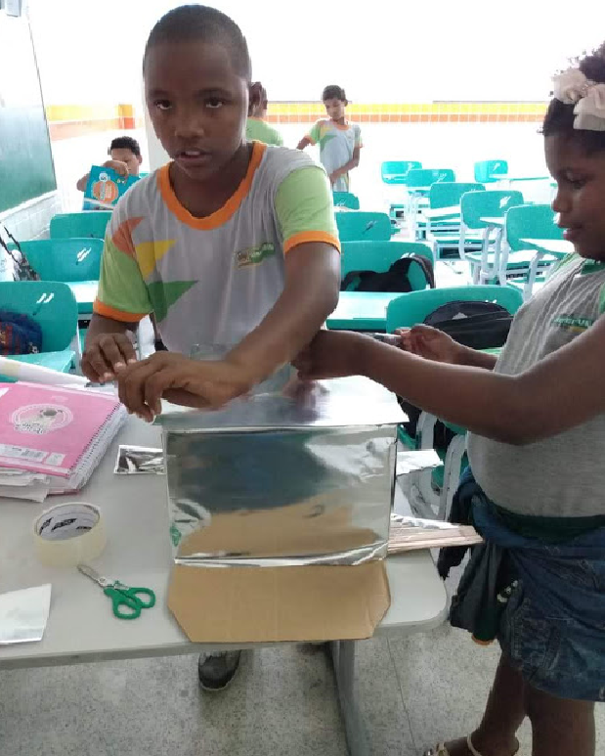

A Reprodução de bandeiras

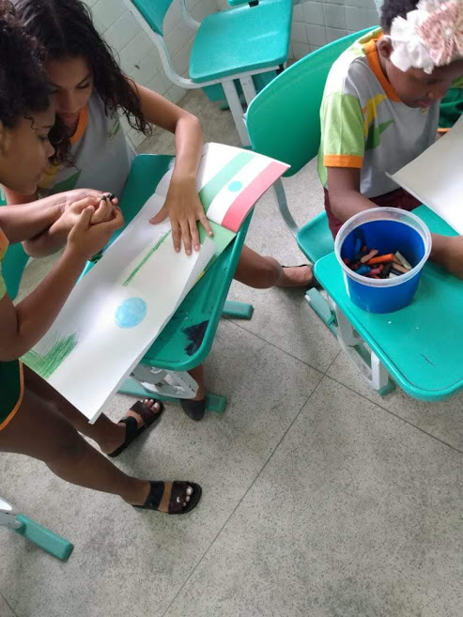
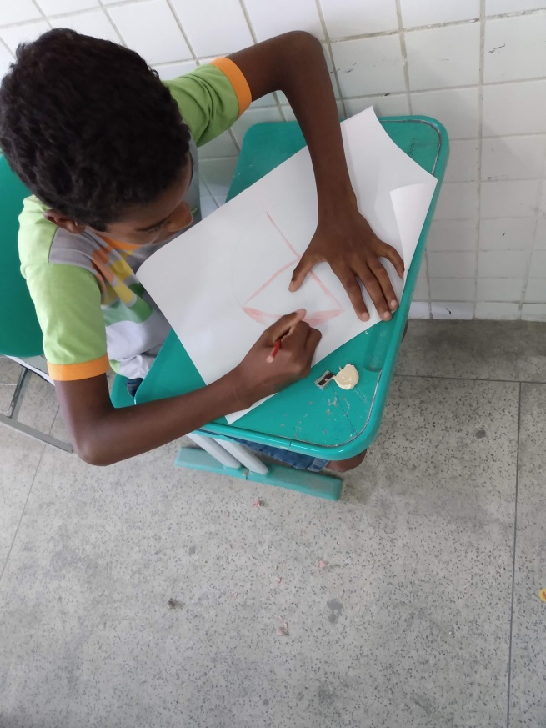

Dedicação e carinho na produção das bandeiras
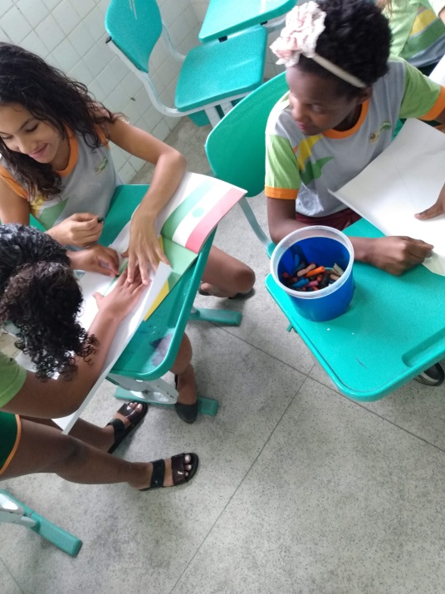
Primeiro ensaio com o figurino:

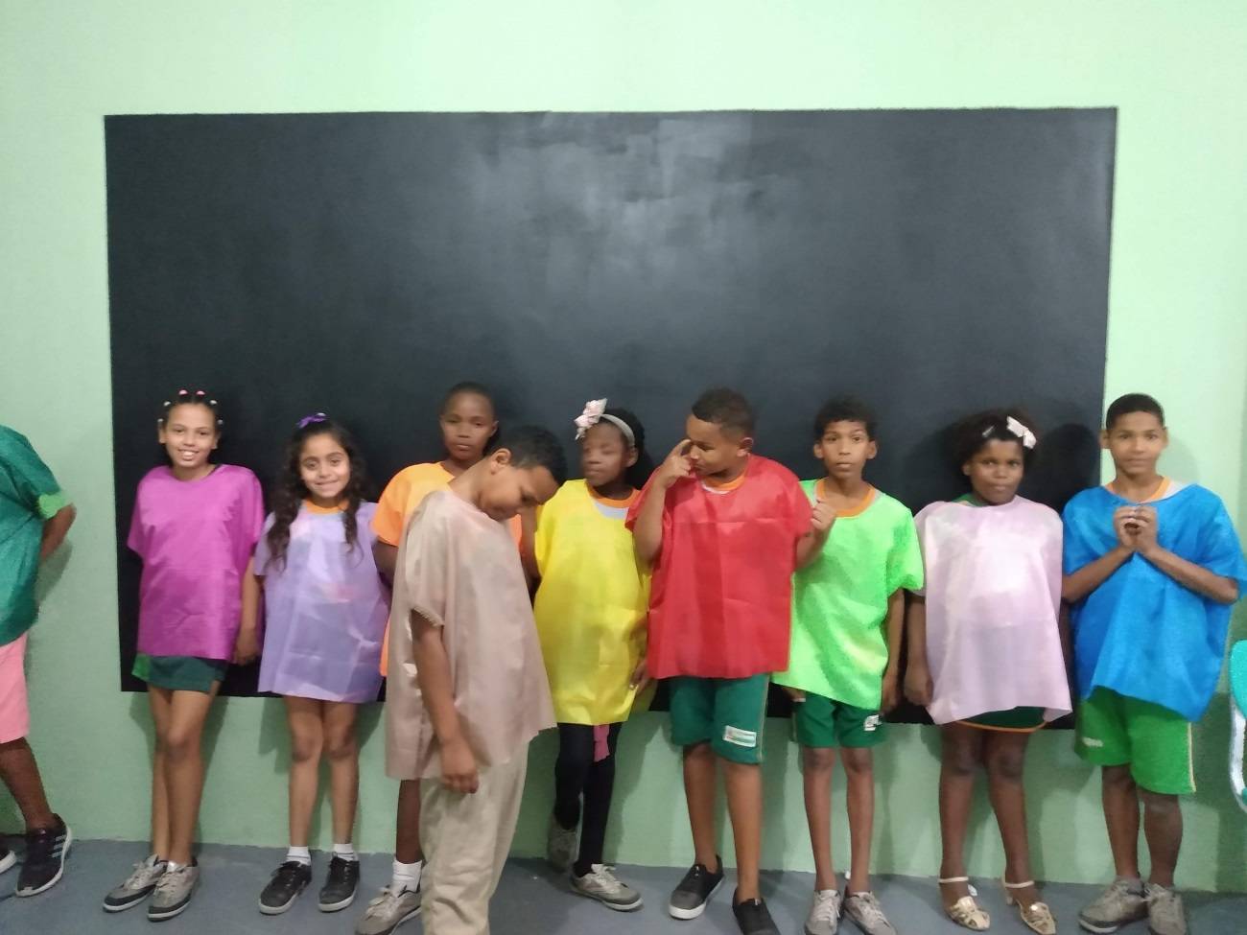
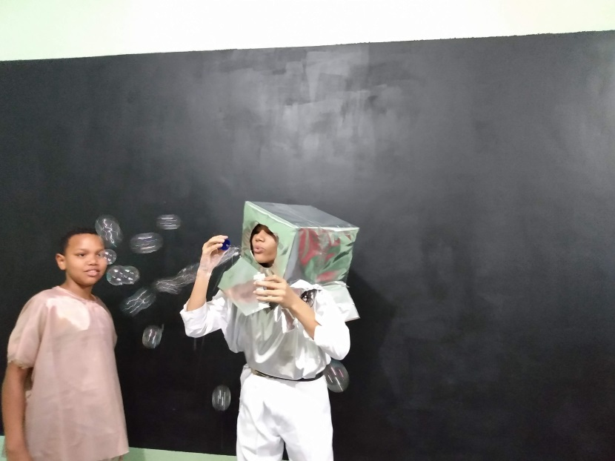
O ensaio com a roupa do astronalta
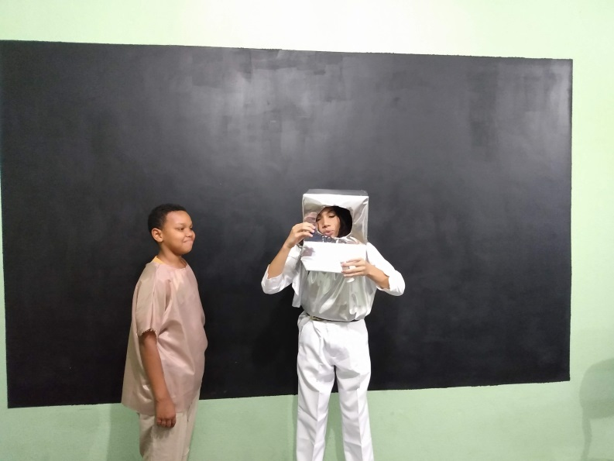

Professa e alunos orgulhosos no dia da apresentação
